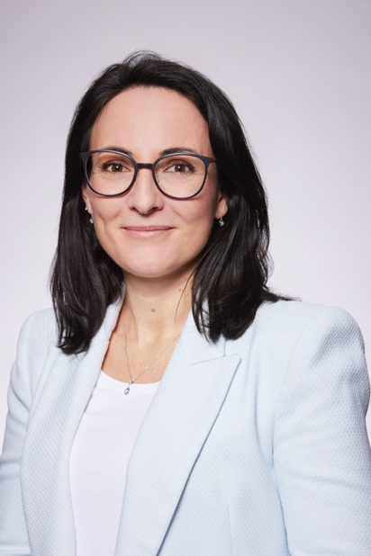
CURRICULUM VITAE
Manuela Fuchs, BA
Consultant, Trainer & Coach


+43 1 5334427
+43 660 73 818 00
manuela.fuchs@coverdale.at

www.coverdale.at
Mohsgasse 1, 1030 Vienna, Austria

FoKus
- Beratung, Moderation und Durchführung von Organisationsentwicklungsprojekten
- Führungskräfte- und Mitarbeiter:innenentwicklung
- Systemisches Coaching
- Skills-Trainings zu den Themen Führung und Zusammenarbeit
- New Work und Agilität
- Visions- und Strategieentwicklung
- Meetups, Workshops

Vita
Nach Ihrer Grundausbildung als dipl. Kindergartenpädagogin und einigen Jahren an Berufserfahrung in diesem Beruf, hat sich Manuela Fuchs neu orientiert und ein Studium für Arbeitsgestalung und HR Management in Wien absolivert. Es folgten weitere Ausbildung, wie unteranderem Ihr Diplomstudium für systemisches Coaching, Personal- und Organisationsentwicklung der ARGE Wien und eine hypnosystemische Coaching Ausbildungen. Parallel zu Ihren Ausbildungen konnte Manuela Fuchs auch in den unterschiedlichen Branchen, wie IT, Vertrieb und Pädagogik berufliche Erfahrung sammeln. Hier sind vorallem die Positionen als Leiterin des Sales College bei XING E-Recruiting und als HR Business Partnerin für einen SAP Dienstleister zu erwähnen.
Immer bestrebt sich beruflich weiterzuentwickeln kamen im Laufe der Jahre unterschiedlichen Aus- und Weiterbildungen im Bereich Coaching, psychosozialen Beratung und Training hinzu. Seit Anfang 2024 darf Manuela Fuchs das Team von Coverdale Austria als Consultant, Trainerin und Coach unterstützen.

Berufserfahrung
- Beraterin, Coach & Trainerin, Coverdale
- HR Managerin, Versicherungsunternehmen
- HR Business Partnerin, IT-Unternehmen
- Sales College Leiterin, XING E-Recruiting/IT-Unternehmen
- Verkaufsleiterin, Verlagsbranche
- Mehrere Jahre an Berufserfahrung im Vertrieb, Human Ressource und Pädagogik

Aus und weiterbildung
- Akademischer systemischer Coach, Organisations- und Personalentwicklerin (ARGE, Wien)
- Bachelor für Arbeitsgestaltung und HR-Management (FH bfi, Wien)
- Universitätslehrgang für Spiritualität in psychosozialen Berufen (Sigmund Freud Privat Universität, Wien)
- Hypnosystemische Coaching Ausbildung (Greator GmbH, Köln)
- Trainerausbildung (Coverdale, Wien)
- Scrum Master (by borisgogler, Wien)
- Junior Projektmanagerin (IPMA Level D, Wien)
- Dipl. Entspannungstrainerin (body and health academy, Wien)
- Dipl. Kindergartenpädagogin (BAKIP Maria Regina, Wien)

arbeitssprachen
- Deutsch
- Englisch

Manuela Fuchs sagt
"Weiterentwicklung und systemische Prozesse faszinieren mich! Dies ist auch der Grund, warum mich diese seit über 20 Jahren in meinen verschiedenen Ausbildungen und meinem beruflichen Umfeld begleiten. Denn sich beruflich weiterzuentwickeln und vor allem als Unternehmen neue Wege zu finden, dies seinen Mitarbeiter:innen zu ermöglichen, sehe ich persönlich als wesentlichen Erfolgsfaktor.
Auch privat habe ich viele Interessen, wie: gesunde Ernährung & Fitness, Psychologie & Spiritualität, Natur & Tiere, Lesen & Reisen und gelegentlich darf es auch gerne einmal ein gemütlicher Kinobesuch sein.“

